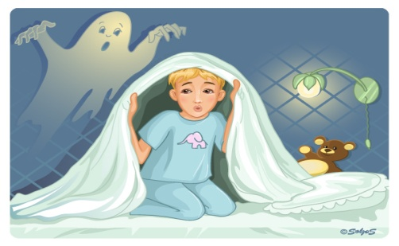 Детские страхи
Примерно с трех лет у детей начинается особый период созревания психики, период рождения страхов. Дети могут бояться темноты, насекомых, автомобилей и т.д. Этот период быстро проходит, и главное – не усугублять ситуацию. Помогите ребенку справиться со страхами, чтобы они не трансформировались в более глубокие и не перешли во взрослую жизнь. Что надо делать при боязни темноты:
- Не игнорируйте! Да, детские страхи безосновательны и порой смешны, но ни в коем случае не пытайтесь донести это до малыша. Ребенок боится засыпать один в темноте? Просит посидеть с ним? Не отказывайте ему во внимании и помощи. Поговорите с ним, постарайтесь узнать, что именно его пугает. Вместе попробуйте найти решение, которое поможет победить страх. Возможно, это будет ночник. Сейчас продается много симпатичных моделей с мягким рассеянным светом. А кому-то поможет обычная вода в пульверизаторе со смешной картинкой, о которой ребенок будет знать – она отпугивает любых монстров, достаточно побрызгать комнату перед сном.
- Вызовите интерес к темноте! Темноту можно превратить в друга. Какие есть занятия в темноте, любимые всеми детьми? Театр теней, просмотр диафильмов, танцы со специальной «светомузыкой» и т.д. Сейчас много способов развлечения детей в темноте. Они – идеальный вариант профилактики боязни темноты. Если у ребенка уже есть страх, предлагать подобные развлечения нужно осторожно и начинать, например, с присутствием ночника или света, включенного в коридоре.
- Не пугайте сами! Где живет Бабайка? Конечно, в темноте…. А откуда мы это знаем? Правильно, от родителей. Никогда не пугайте детей и не рассказывайте страшные истории, какими бы поучительными они вам ни казались. Ребенок 3-4 лет может вынести не ту мораль, которую вы хотели донести.

Подготовила воспитатель группы №6
Мартьянова Елена Геннадьевна

